Česká Wčela.

Číslo 15 Milá mi zem poswátná, kterauž zowu wlastí, Dne 28. dubna 2014
milé mi lůno wážné, kde odpočíwají
ostatky sláwy české.
J.Kamenický.

*****************************************************************************************************

Na sv. Jiří vylézají hadi, štíři a komundíři
Pavel Havlíček
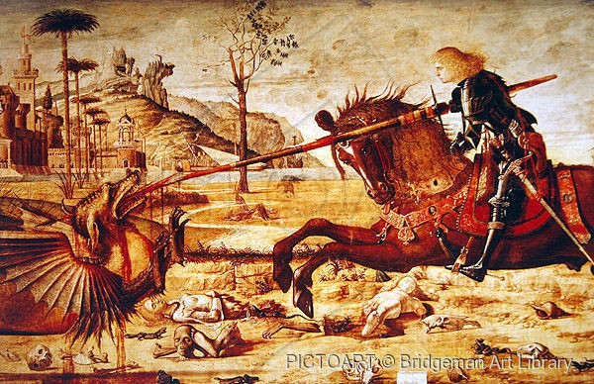
23. dubna 2014
Tak jsem se podíval kalendáře, a vidím, že už tu zase máme svátek svatého Jiří, symbol nástupu jara.
Ale jaká hrůza! Je tam totiž uvedeno - čtvrtek, 24. dubna: Jiří - Fidel!
Jak k tomu přijdou všichni ti slušní a stateční Jiříkové, že jim zkazili svátek tak hanebnou provokací? Co pohledává tenhle kubánský rudý dědek v českém kalendáři? Takže oni už ti drzí komundíři vlezli i sem?
Je vidět, že jaro k nám přišlo sice nové, ale co zůstalo staré, to jsou struktury. Opevnily se na svých pozicích, kterých se drží jako infikovaná klíšťata. Nakazila svou encefalitidou a boreliózou celý národ, a teď doufají, že na tyto choroby postupně vyhyne, a ona budou mít konečně volné pole pro svůj neřádný život.
Jenže jaksi nedomyslela jednu věc - až tady nikdo kromě nich nebude, kdo je bude napájet lidskou krví, kterou tak nezbytně potřebují k životu? Vždyť přece vždycky říkali – rudá je strava naše!
Některá z nich však zmutovala a vytvořila další nové odrůdy obřích klíšťat všech možných barev. Ale ta jsou jako každý zmutovaný druh ještě mnohem nebezpečnější, než ta původní. Je to s nimi jako s bacily - je těžké, abychom se jich zbavili. Ty, které přežijí útoky silných vakcín, se stávají stále odolnějšími, a není snadné vymyslet proti nim nějaký zázračný preparát.
Nové mutace těchto maxiklíšťat svými vlastnostmi připomínají chameleony, vždy přizpůsobí svou barvu okolnímu prostředí a těžko je tudíž na první pohled odhalíme.
Pokud se nám však podaří je odchytit a umístit do klece, můžeme pozorovat jejich typické chování.
Jejich nejtypičtějším znakem je chamtivost a dravost, s jakou se vrhají na předhozenou kořist. Vyžadují ji živou, protože největším potěšením pro ně je roztrhat ji na kusy a pozřít, dokud je krev ještě teplá. Jakého živočišného druhu je, na tom jim nezáleží, a dokonce nejraději žerou jedince vlastního druhu. Když je hlad, je jim jedno, že jsi bývalý kamarád, hlavně, že máš chutné, šťavnaté a dobře prorostlé masíčko.
Zajímavým typem je též zvláštní jedinec, který se podobá lenochodu. Zdánlivě nejeví žádné zvláštní známky života, ale pokud se naskytne příležitost, okamžitě vyrazí do útoku, a neuvěřitelnou rychlostí zatne své zahnuté drápky do těl ostatních kolegů, a po nich se dostane ke kořisti dříve, než to stihnou oni sami. Jejich ostrými hroty jim tak sice způsobí četná bolestivá zranění, ale na to oni nehledí. Hlavní je přece se nažrat jako první - a kdo dřív přijde, ten dřív žere.
V poslední době se nám však kvůli naší obětavé péči, odbornému odchovu a vydatné stravě hadi, štíři a komundíři děsivě přemnožili, svou chorobnou žravostí už předčí dokonce i krysy a potkany, a dělají nám velké problémy.
Tím největším je, že je tu velký nedostatek lovců, kteří by je odchytávali a hubili. Nikdy nás totiž nenapadlo, abychom pamatovali na regulaci jejich množství, a nyní tedy sklízíme plody naší zabedněnosti. Každému normálnímu člověku by přece mělo být jasné, že když si bude pěstovat tak hladové šelmy, tak mu nakonec všechno sežerou, a sám nebude mít co do huby.
Navrhuji proto, abychom po vzoru hadů, štírů a komundírů, kteří si zřídili svůj vlastní chov na plzeňské právnické fakultě, založili novou fakultu, kde bude možno vystudovat obor "veřejný lovec komundírů", a jejíž absolventi budou používat akademický titul "VLK".
Nikdo z nás se přece nechce stát kořistí těchto šelem, vyšlechtěných Prognostickým ústavem.
Pokud je včas nezničíme, bude to náš konec. A je rozhodně lépe zničit všežravce, než jimi být všichni sežráni.
A VLKy z lesů už žene hlad.

***
Věnováno prvnímu VLK Ing. Jiřímu Fialovi, předsedovi o.s. K 213,
jemuž k svátku přejeme hodně štěstí, pevné zdraví, a hlavně mnoho úspěchů v jeho statečném boji proti všem škůdcům svobody, demokracie a lidských práv.

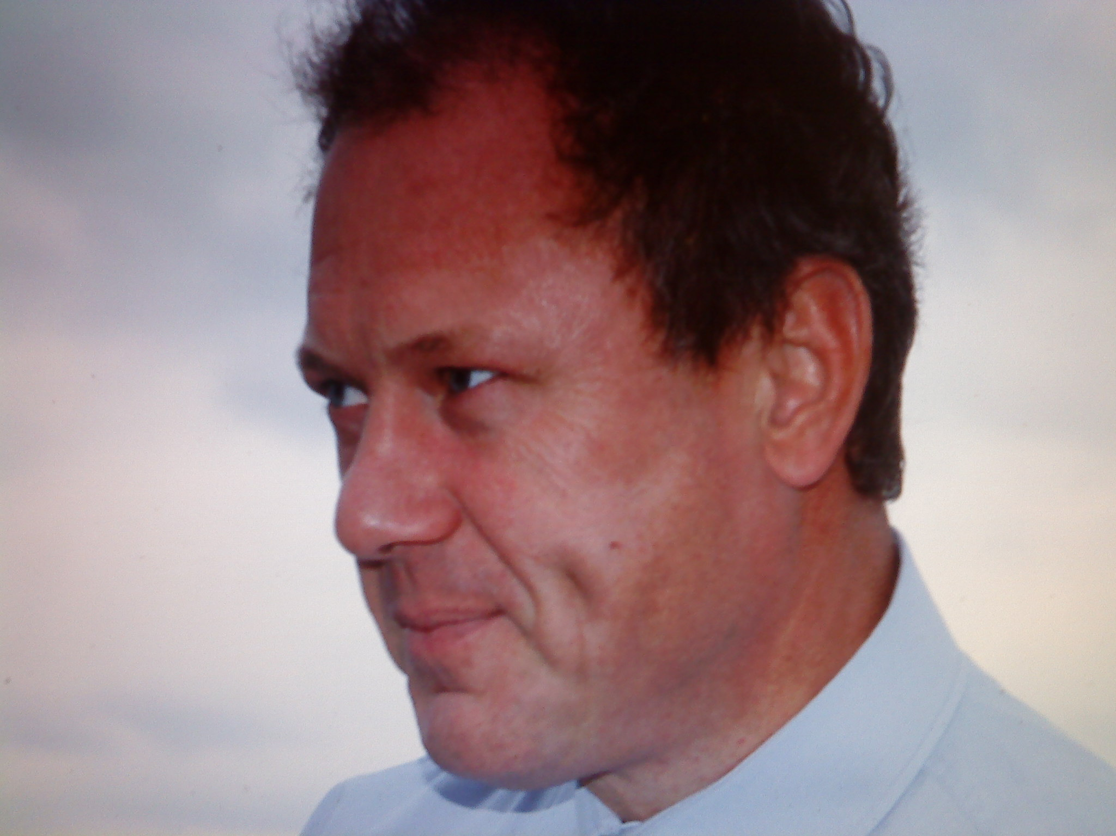

ceskawcela:
Jirka vystudoval tento obor na naší Univerzitě Pavlově dálkově během 5 měsíčního věznění v Novém Sedle.
Nábor nových studentů bude na jaře příštího roku, a studium na fakultě bude zahájeno v říjnu. Zájemci nechť se hlásí na našem studijním oddělení.
Snažíme se zatím zajistit nejlepší profesory mezi nejznámějšími současnými antikomunisty.
S pozdravem Pavel Havlíček Kralupský, rektor UP

Žijeme v turbulentní době
Petr Havlík

03. 04. 2014
Na první pohled to tak možná nevypadá, ale žijeme v turbulentní době, v níž dochází k novému přeskupování mocenských pozic. A to na mnoha úrovních, v různých částech dnešního neklidného světa, včetně našich domácích reálií. Jistě to zaznamenáváte také.
Společenství a komunity lidí se opět dělí na - my a oni. Půdorysy onoho dělení jsou rozmanité. Jsi pro Ukrajinu nebo pro Rusko? Chceš euro nebo raději korunu? Fandil jsi Kiskovi nebo Ficovi? Jsi pro podporu OKD? Jsi pro dostavbu Temelína? Koho jsi volil a koho budeš volit příště? Věříš médiím, a pokud ano, pak jakým?
A tak dále a tak podobně. Není snadné mít svůj vlastní nezávislý úsudek. Není snadné se neutopit v záplavě různých „zaručených“ informací a ještě častěji nepokrytě účelových dezinformací.
Obratní manipulátoři dokážou vytvářet velmi přesvědčivé fikce. Ve jménu víry, národa, demokracie, svobody a spravedlnosti se dělí náš svět na různě definované skupiny „my a oni“. Není snadné odhalit podstatu těchto schémat. Není snadné proniknout do motivací režisérů a distributorů moci a jimi vytvářených příběhů a obrazů, které přijímáme za realitu. Je snadnější plout v davu, nevyčnívat a neunavovat se analyzováním zákrut našeho komplikovaného světa. Je snadnější nehledat i jiné zdroje informací a vzít za vděk nabídkou oficiální mainstreamové pravdy. Je snadnější nezkoumat minulost, byť i tu čerstvou a i tu naši domácí. „Co nemůžeš ovlivnit, tak o tom již nepřemýšlej“. Ano, i tak se dá žít a přečkat vše v závětří. Pak ovšem rezignujeme na pouhou konzumaci a stáváme se ideální součástí manipulovatelné masy. Platilo to dříve v jiných reáliích a platí to i dnes. Zvyknout se dá na všechno.
Tak, a teď od obecného mudrování k něčemu konkrétnějšímu.
Prý je v Česku asi 300 korunových miliardářů (miliarda je tisíc miliónů). To není vůbec málo. Vesměs se rekrutují z tzv. vítězů české cesty privatizace. Náš současný ministr financí si láme hlavu nad tím, jak získat zdroje do státní kasy. Chce zlepšit výběr daní, dohlédnout na hospodaření státních firem a ušetřit na výdajích státu, nebrání se ani myšlence zvyšovat daně. Mám pro něj ještě jeden nápad. Nebylo by od věci zapojit do spoluodpovědnosti za osud naší země i ty nejúspěšnější a nejmajetnější a zároveň tak posílit pocit sounáležitosti a solidarity v naší společnosti. To není volání po rovnostářství. Naopak. Ti úspěšní a zároveň schopní a slušní spoluobčané se jistě mohou svým úspěchem pochlubit a možná i nějak pomoci například těm, kteří ne vlastní vinou patří do kategorie nemohoucích a potřebných, a jsou odkázáni na něčí pomoc. Dal bych tedy našim miliardářům jednoduchý dotazník s jednoduchými otázkami.
• Mají vaše firmy (podnikatelské aktivity) sídlo v ČR?
• Daníte v ČR anebo v dalekém zahraničí?
• Zaměstnáváte v ČR zaměstnance a odvádíte za ně daně, sociální a zdravotní pojištění?
• Přispíváte na nějaké dobročinné účely?
• Můžete definovat strukturu svého majetku a zdroje, z nějž pochází?
• Jste příjemcem státních či evropských dotací a subvencí?
• Účastnil jste se procesu privatizace státního majetku, pokud ano, pak jak konkrétně?
• Dodáváte ČR nějaké služby?
• Jste (anebo jste byl) vrcholovým manažerem státní firmy?
• Účastníte se soutěží o veřejné zakázky?
• Reprezentujete stát či zastupujete stát na nějaké konkrétní úrovni (doma nebo v zahraničí)?
• Jste vlastníkem či spoluvlastníkem nějakých médií v ČR?
• Sponzorujete (anebo jste sponzoroval) vy osobně či vaše firmy nějaké politické strany?
• Můžete prozradit výši vašeho úvěrového zatížení?
• Zaměstnáváte (anebo jste zaměstnával) ve vašich firmách nějaké bývalé vysoce postavené politiky, představitele justice, státní správy či příslušníky bezpečnostních složek státu?
• Dlužil jste v rámci vašich podnikatelských aktivit někdy státu (například na daních, zdravotním a sociálním pojištění nebo za nesplacené úvěry bankám, v době, kdy patřily státu)?
Jsem přesvědčen o tom, že je to lepší krok, než rozesílat občanům ČR nemravné složenky o výši jejich údajného zadlužení, které však způsobil stát, jeho instituce a jeho politické reprezentace. Ty skoro 2 biliony korun (současná výše státního dluhu) nespadly z nebe a neprojedli je důchodci. Třeba leží část z nich na různých účtech v různých zemích. Vzpomínáte mimo jiné na švýcarskou prokurátorku Haldemannovou? Je nanejvýš žádoucí opustit principy kolektivního alibismu a dvojí morálky, jakož i umělá virtuální schémata a začít se ptát na věci reálné a ne nepodstatné.
P.S. A ještě několik titulků z dnešních médií:
• „ Němečtí byznysmeni spěchají do Moskvy. Žehlit vztahy s Rusy“.
• „Spojené státy možná vyšlou do Černého moře válečnou loď“.
• „Tymošenková Porošenka nepodpoří a kandidatury se nevzdá“.
• „Vztahy Německa a Číny: Když nejde o byznys, zavřete dveře“.
• „Sobotka chce ANO přesvědčit o státní podpoře OKD“.
• „Nehorázný zlatý padák pro exšéfa ČD“.
• „Korupce? Běžný jev, tvrdí 75% Čechů: Nejhůře si vedou politické strany“.
• „Proč se zdvihací most ve středočeském Kolíně postavený z peněz EU nezdvíhá, diví se Němci“.
• „Europoslanec ODS Cabrnoch lobbuje za oživení zdravotních knížek IZIP“.
• „Zisk českých bank loni klesl na 61,4 miliardy korun“.

V listopadu 1989 nezvítězila ulice, ale Ulčák
Pavel Havlíček
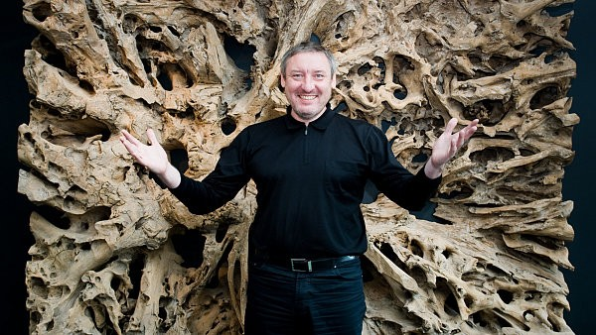
Martin Ulčák, bývalý předseda ÚV SSM, dnes úspěšný velkopodnikatel a miliardář

24. dubna 2014

Vážení občané,
přestaňte prosím definitivně věřit tomu, že v listopadu 1989 u nás padl komunismus a nastal čas svobody a demokracie.
Opusťte konečně své sny a iluze, přijměte smutnou realitu, a snažte se o to, abychom zachránili, co se ještě zachránit dá.
Spravedlnost si žádá, abychom konečně potrestali viníky onoho odporného podvodu, spáchaného na milionech slušných a poctivých občanů státu, kteří už měli dost komunistických zločinů, a byli plni touhy s jejich viníky definitivně skoncovat.
Namísto toho skoncovali oni s námi. Nezvítězila ulice, ale Ulčák a jemu podobní bývalí protagonisté komunistického režimu. Tuto tragickou frašku režírovali úplně jiní lidé, než jsme si původně mysleli. Přiznejme si to, ačkoli to pro nás není snadné, a věnujme nyní veškeré naše síly k nápravě věcí veřejných.
Jak jsem vám už minule naznačil, nešlo zde o žádnou "sametovou revoluci", což už ve své podstatě je protimluv, ale o pouhý vnitrostranický puč, který sloužil pouze k výměně stráží, a zrůdnost podstaty komunistického režimu se zde projevila v plné nahotě. Poznali jsme tak, čeho všeho je schopen.
Silně jsme podcenili protivníka, který zneužil své moci k tomu, aby ovládl nejenom veškerou ekonomiku této země, ale tragicky poničil i veškeré mravní a morální kvality, kterými kdysi náš národ oplýval.
Z myslících lidí učinil neškodné a pokroucené kreatury, schopné pouze vykonávat jejich příkazy, přisluhovat a poklonkovat jim za mrzký jidášský groš. Mnozí neváhali udávat a obětovat své přátele, jen aby uspokojili svou touhu po osobním prospěchu. K tomu se zde vždy najde spousta ochotných a všeho schopných lidí, oplývajících těmi nejhoršími lidskými vlastnostmi, jaké si lze představit.
Těch, kdo jsou odhodláni se současným stavem něco dělat, je zde bohužel velmi málo, a obávám se, že ani v budoucnu jich více nebude. Většině lidí je totiž bližší mít klid a nohy v teple, než aby riskovali problémy, které musejí nést na svých bedrech ti, kdo se s tím nehodlají smířit.
Jestliže má dnes ještě někdo nějaké iluze o morálních kvalitách velké většiny našich spoluobčanů, měl by být tím bahnem, které dnes vyplouvá na povrch, definitivně vyléčen.
Pokud to však dnes vzdáme, zahrabeme se do tohohle marastu ještě na pěkných pár desítek let.
A pokud se neprobudíme ani zítra, bude budoucnost tohoto národa už navěky pohřbena.

24. dubna 2014 Pavel Havlíček

